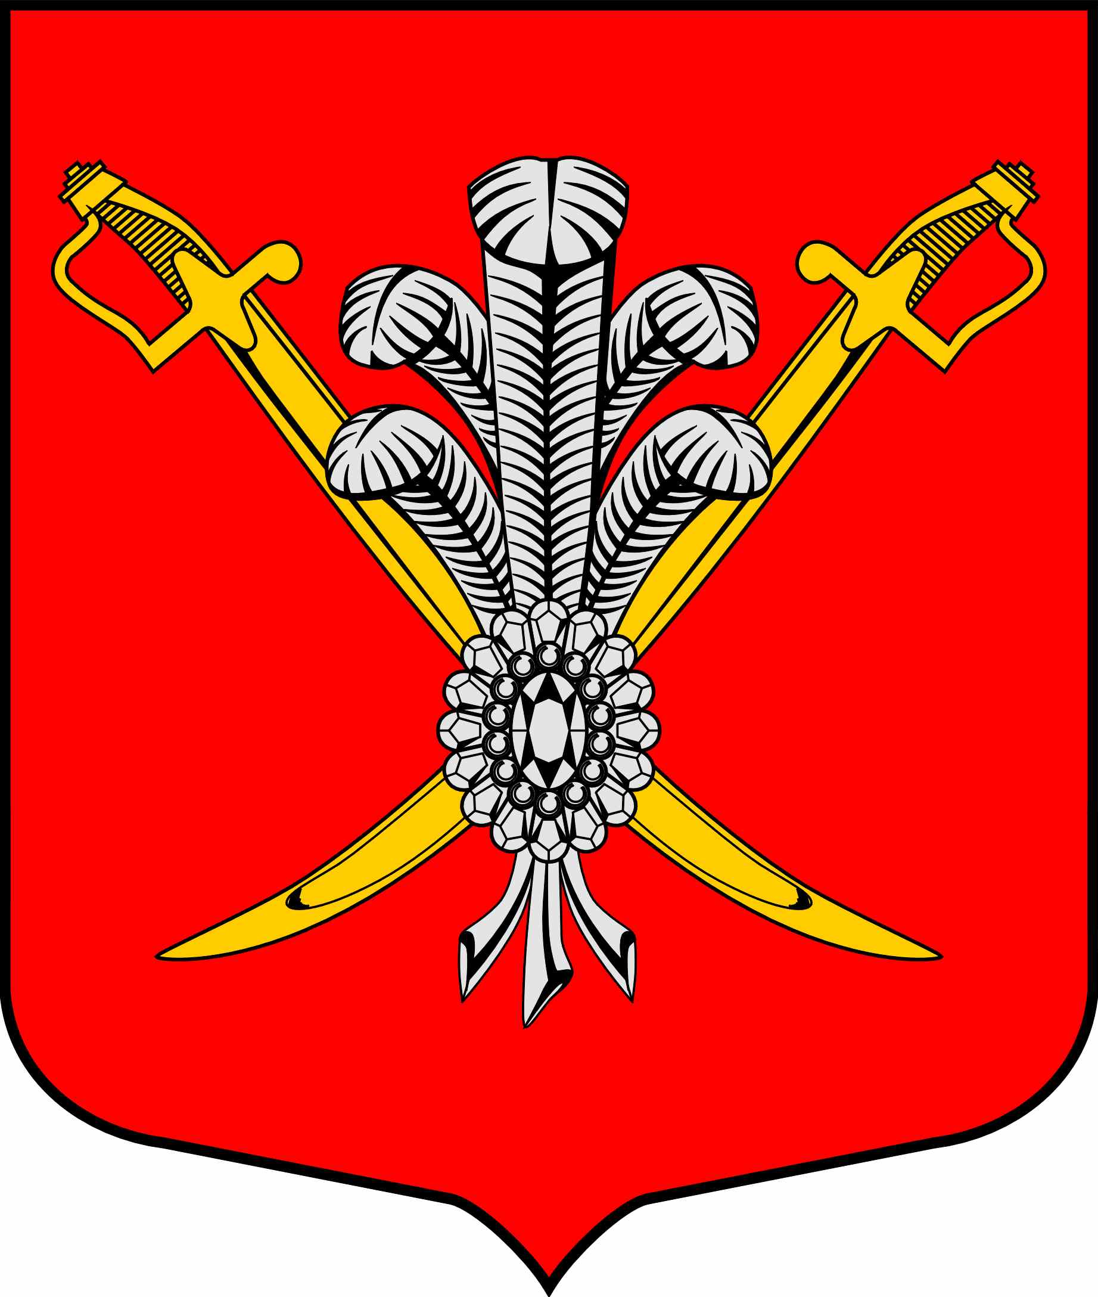
ВНУТРИГОРОДСКОЕ МУНИЦИПАЛЬНОЕ ОБРАЗОВАНИЕ
САНКТ-ПЕТЕРБУРГА МУНИЦИПАЛЬНЫЙ ОКРУГ КОЛОМЯГИ
(МО КОЛОМЯГИ)

Местная администрация

ПОСТАНОВЛЕНИЕ

22 августа 2018 года № 208
О признании утратившим силу постановления Местной администрации внутригородского муниципального образования Санкт-Петербурга муниципальный округ Коломяги от 14.05.2018 № 131 «Об утверждении Порядка предоставления субсидии из средств бюджета внутригородского муниципального образования Санкт-Петербурга муниципальный округ Коломяги на организацию проведения оплачиваемых общественных работ, временного трудоустройства несовершеннолетних в возрасте от 14 до 18 лет в свободное от учебы время, безработных граждан в 2018 году».

В связи с приведением нормативных правовых актов Местной администрации МО Коломяги в соответствие с действующим законодательством, руководствуясь Федеральным законом от 05.04.2013 № 44-ФЗ «О контрактной системе в сфере закупок товаров, работ, услуг для обеспечения государственных и муниципальных нужд», ст. 69 Бюджетного кодекса Российской Федерации,

Местная администрация постановила:

- Признать утратившим силу постановление Местной администрации внутригородского муниципального образования Санкт-Петербурга муниципальный округ Коломяги от 14.05.2018 № 131 «Об утверждении Порядка предоставления субсидии из средств бюджета внутригородского муниципального образования Санкт-Петербурга муниципальный округ Коломяги на организацию проведения оплачиваемых общественных работ, временного трудоустройства несовершеннолетних в возрасте от 14 до 18 лет в свободное от учебы время, безработных граждан в 2018 году».
- Постановление вступает в силу со дня принятия.
- Опубликовать постановление в муниципальной газете «Коломяжские вести» и на официальном сайте муниципального образования в сети Интернет.
- Ознакомить с постановлением руководителей структурных подразделений.
- Контроль за исполнением Постановления оставляю за собой.

И.о. Главы местной администрации Л.П. Полочанская

